Инструкция "Как создать презентацию в Googlе".
Автор Парукова Людмила Ивановна ,
учитель биологии МАОУ «СОШ №9»
г.Нурлат Республики Татарстан
Сервис Google Документы предлагает возможность создания превосходных презентаций онлайн.
Абсолютно понятный интерфейс осваивается интуитивно за несколько минут.
Bход в документы Google
Для того чтобы попасть в документы Google, необходимо в адресной строке браузера ввести адрес Google и нажать на "Войти".
После входа в свой аккаунт, нажимаем на стрелочку рядом со словом "еще" и выбираем "Документы."
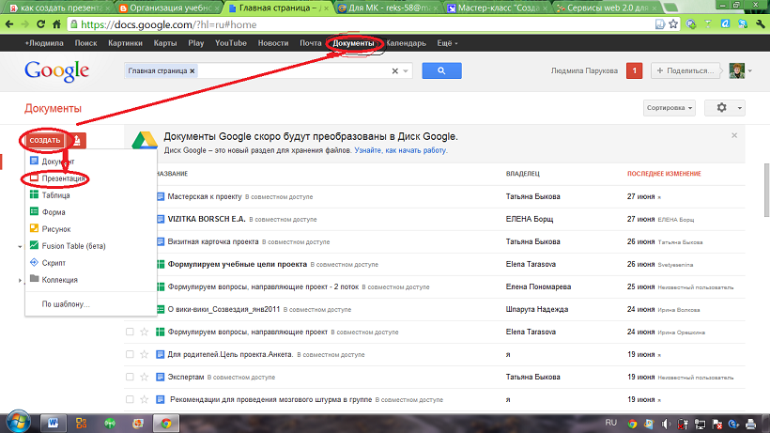
Окно документов Google разделено на две части: в левой располагаются команды для сортировки и выборки Ваших файлов, а в правой части отображаются все Ваши документы.
Создание презентации.
Нажимаем на кнопку "Новый" и выбираем "Presentation".
У Вас открывается новый файл-презентация.
Работа с презентацией
Принцип работы здесь напоминает работу в PowerPoint.
Нажимаем на поле "Нажмите, чтобы добавить заголовок" и пишем заголовок презентации.
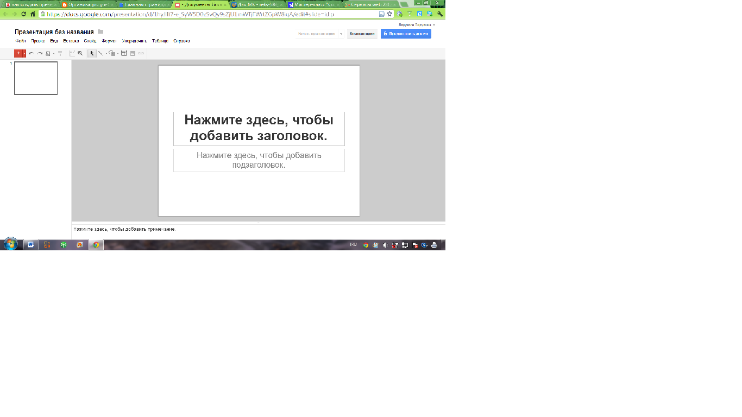Изменим шрифт, размер шрифта и цвет. Для этого делаем щелчок на тексте, который желаем изменить, выделяем его и используем кнопки для форматирования:
Изменим фон презентации. Для этого в меню "Изменить" выбираем "Изменить тему"-(использование готового шаблона) или "Изменить фон"-(добавление цвета).
Вставка таблицы и картинки
Для вставки таблицы в меню "Таблица" выбираем "Вставить таблицу" и указываем необходимое количество ячеек.
Для изменения размера нашей таблицы и текстового поля, расположенного в левой части слайда, достаточно подвести курсор к границе таблицы и при появлении курсора с двумя стрелочками потянуть рамку таблицы до нужного размера.
Границы текстового поля также можно изменить : делаем щелчок в текстовом поле, подводим курсор к одному из белых квадратиков и тянем рамку до нужного размера.
Для ввода текста в таблицу необходимо установить курсор в ячейке и ввести текст.
Вставим в правой части слайда картинку. Для этого, в меню "Вставить" выбираем "Изображение" и находим на своем компьютере файл для загрузки или (если картинка опубликована в Интернет) указываем URL файла.
Совместная работа и публикация.
Если Вы желаете свою презентацию совместно редактировать, опубликовать или вставить в блог, то нажимаем на кнопку "Сделать общими":
В появившемся меню 4 команды:
-Пригласить других пользователей (добавляем адреса электронной почты тех людей, с кем желаете данную презентацию совместно редактировать)
-Получить ссылку для совместного доступа (получаем ссылку для публикации презентации в Интернет)
-Посмотреть, у кого есть доступ ... (смотрим, кто имеет право смотреть/редактировать презентацию)
-Опубликовать/встроить (публикуем в Интернет и получаем код для вставки в блог)
Для того чтобы поставить презентацию в блог, выбираем последнюю команду. Далее нажимаем "Опубликовать документ" и копируем код.
Для вставки кода в окне нового сообщения нажимаем "Изменить HTML", вставляем полученный код и нажимаем "Создать". Ваша презентация готова к просмотру. Удачи!
Источник:
http://blognauroke.blogspot.com/2009/09/ce-google.html

